Pressemitteilung ifm-pm 688/1021
Fachgebiet: Prozesssensorik

Füllstände in Hygiene-Anwendungen messen
Essen, 25. November 2021 – In Anwendungen der Getränke- und Lebensmittelindustrie müssen häufig die Füllstände von Tanks überwacht werden. Der neue Radarsensor LW2720 von ifm bietet für solche Anwendungen zahlreiche Vorteile. Außerdem ist er der erste Radarsensor für Lebensmittelanwendungen, der über IO-Link kommunizieren kann.
Egal ob Bier, Orangensaft oder Sojasauce – viele Produkte oder Zwischenprodukte in der Lebensmittelindustrie werden in Tanks gelagert. Für die optimale Steuerung des Prozesses ist in der Regel eine kontinuierliche Messung des Füllstands notwendig. Mit dem neuen Radarsensor LW2720 lässt sich eine solche Messung zuverlässig und genau durchführen, ohne dass der Sensor mit dem Medium in Berührung kommen muss. Der Sensor wird am oberen Ende eines Tanks installiert und misst über die Reflexion den Abstand zur Oberfläche des Mediums. Aus der Füllhöhe lässt sich dann sehr einfach das Volumen des Tankinhalts berechnen. Da der Radarsensor mit einer Messfrequenz von 80 GHz arbeitet, kann die Antenne relativ klein sein. Der Messbereich beträgt 10 Meter, wobei eine Genauigkeit von ±2 mm möglich ist.
Der neue Radarsensor wurde von ifm speziell für hygienische Umgebungen entwickelt. Damit ist der Sensor unter anderem ideal für Anwendungen in der Lebensmittelindustrie geeignet. Mit einem Edelstahlgehäuse und Antennen sowie Dichtungen, die problemlos mit Lebensmitteln in Kontakt kommen können, erfüllt der Sensor die strengen Anforderungen gemäß 3-A und EHEDG. Auch für die in der Lebensmittelindustrie häufig verwendeten Verfahren CIP und SIP ist der neue Sensor geeignet. Den Messwert kann der LW2720 entweder über eine klassische 4…20 mA-Schnittstelle oder über IO-Link übertragen. Mit der IO-Link-Schnittstelle lassen sich zudem noch weitere Vorteile realisieren: So lässt sich der Sensor sehr einfach parametrieren. Und wenn der Sensor einmal getauscht werden muss, kann die Parametrierung einfach direkt vom IO-Link-Master wieder übertragen werden. Die Messung kann so nach nur einer sehr kurzen Unterbrechung wieder aufgenommen werden. Zusammen mit einem IO-Link-Bluetooth-Adapter und der App moneo|blue von ifm lässt sich der LW2720 auch mit einem Smartphone direkt vor Ort parametrieren.

(2.337 Zeichen inkl. Leerzeichen)

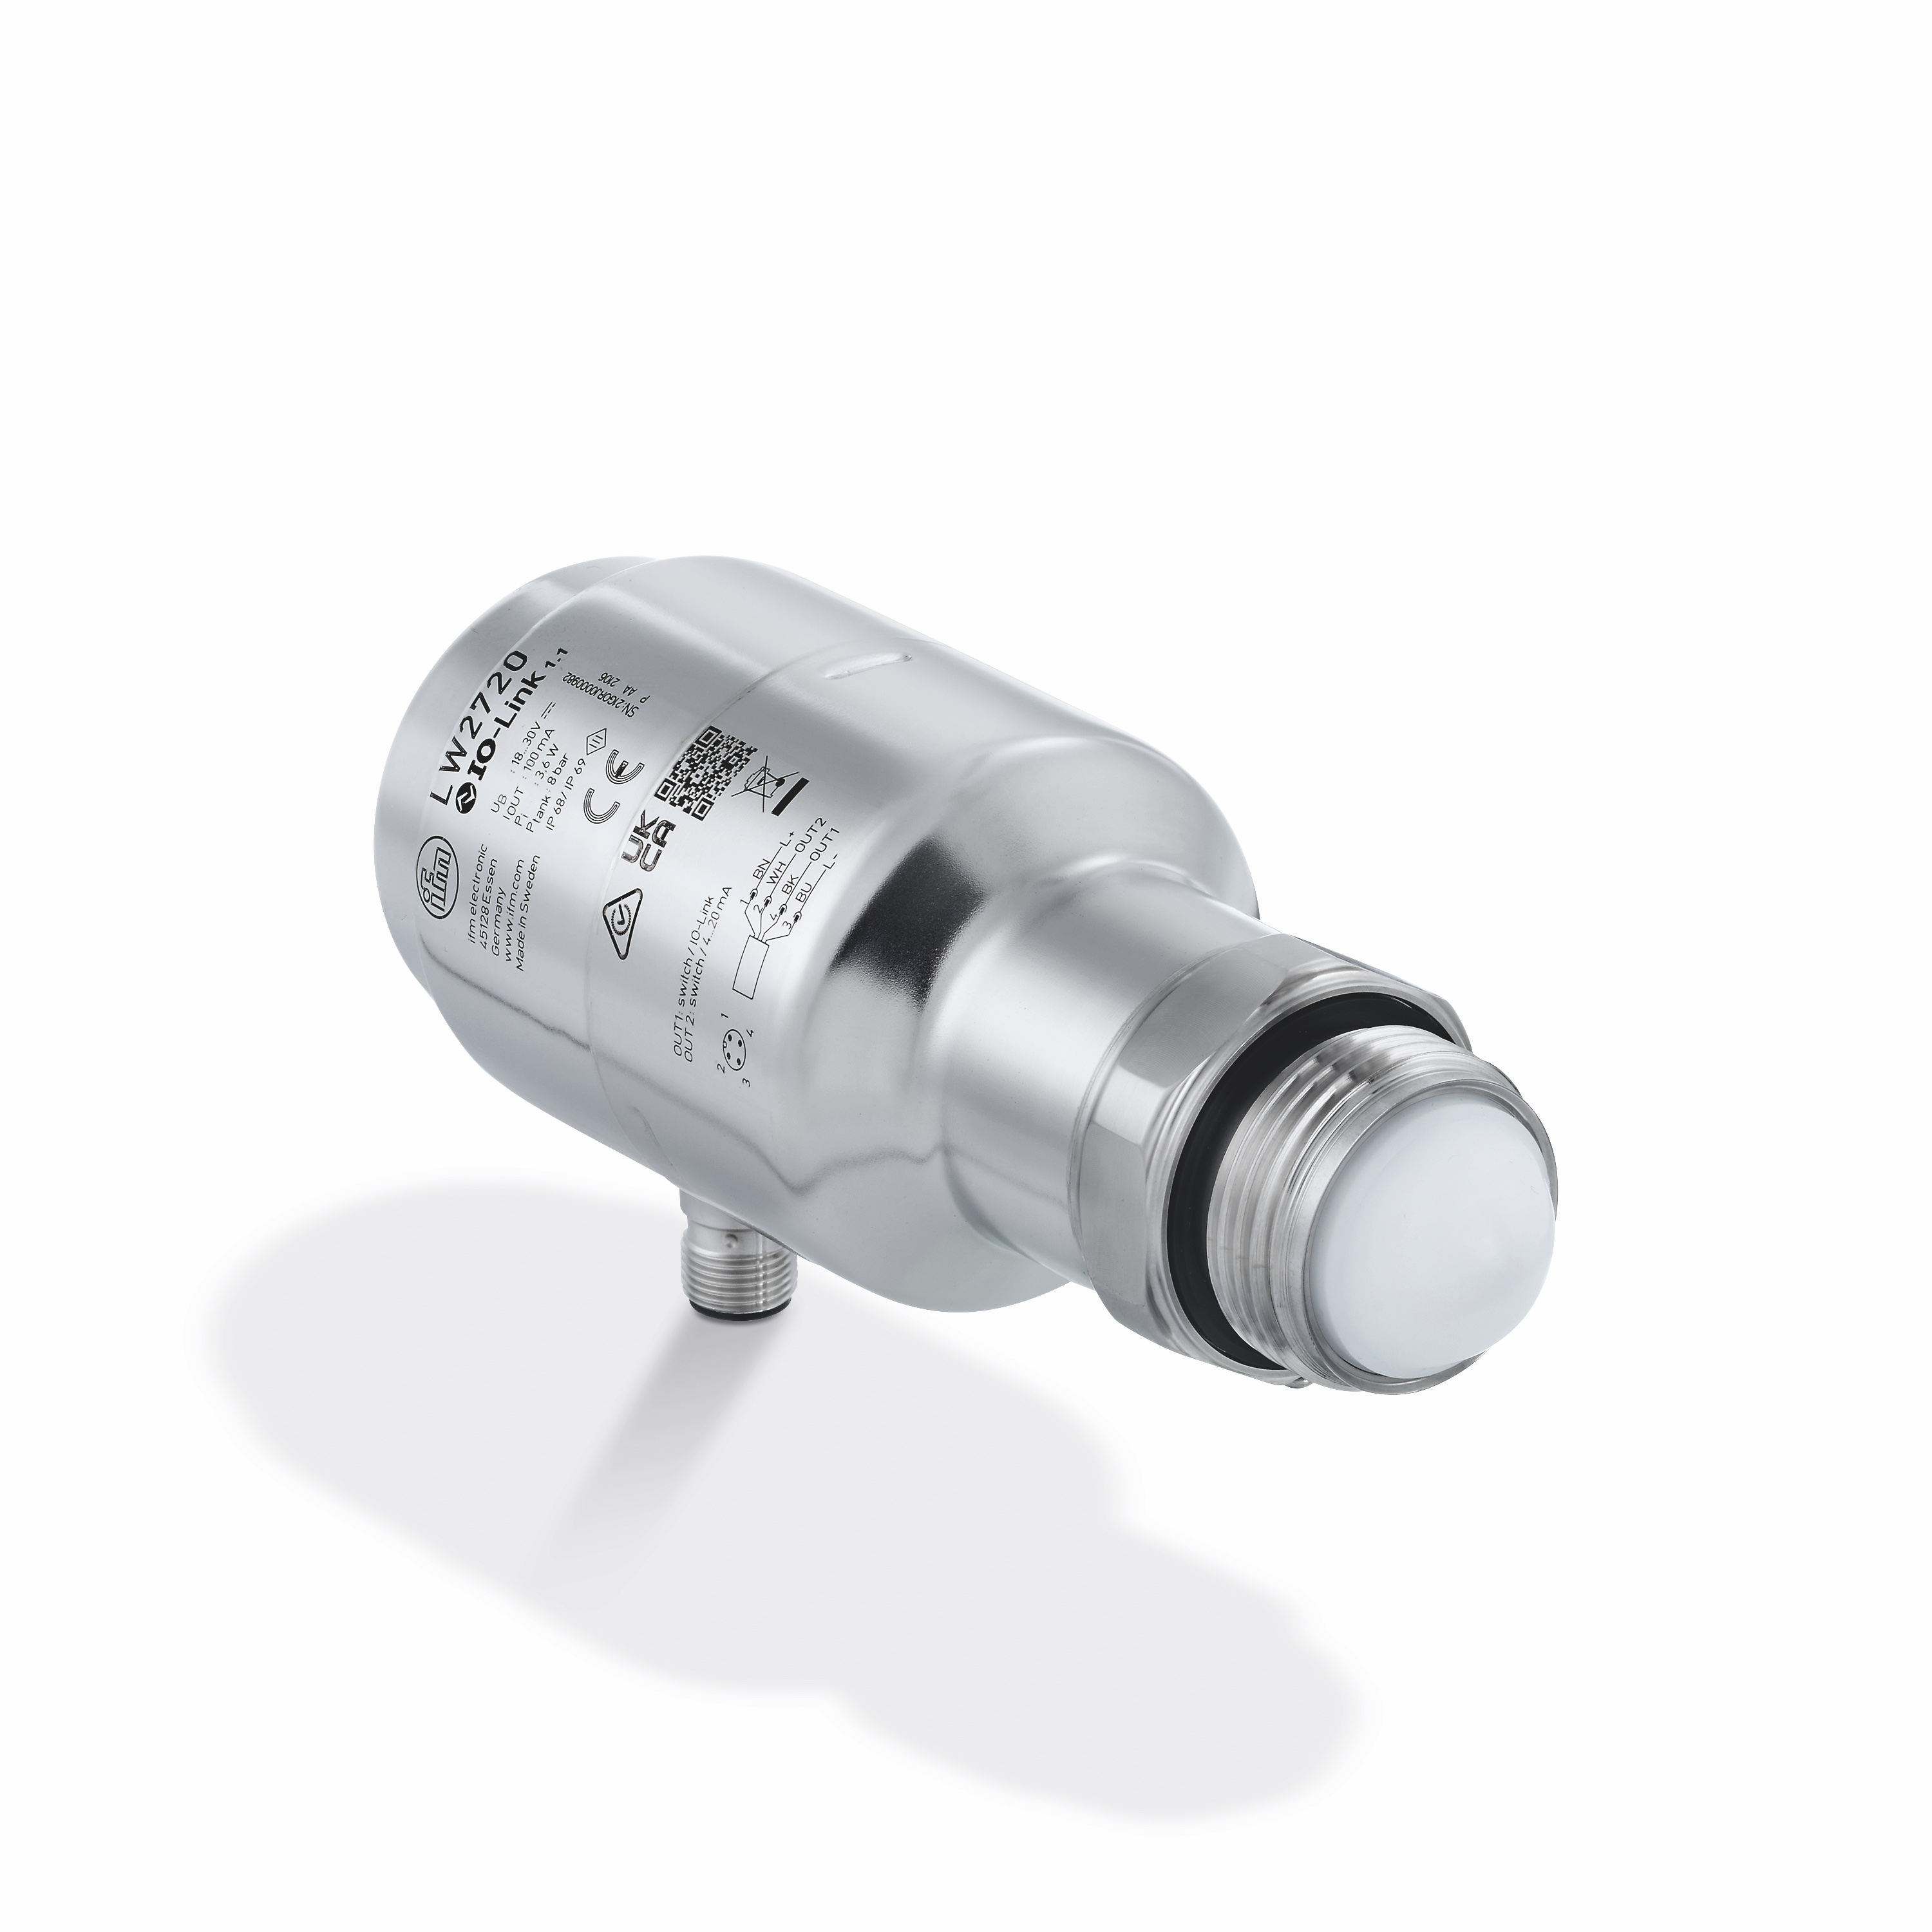 | ifm-pm 688 print.jpg  Der neue Radarsensor LW2720 erfüllt die gängigen Standards für den Einsatz in Hygiene-Anwendungen.

Über die ifm-Unternehmensgruppe

Aus einer Leidenschaft, zu einer Idee, zum Erfolg – wenn es um wegweisende Automatisierungs- und Digitalisierungstechnik geht, ist die ifm-Unternehmensgruppe der ideale Partner. Seit der Firmengründung im Jahr 1969 entwickelt, produziert und vertreibt ifm weltweit Sensoren, Steuerungen, Software und Systeme für die industrielle Automatisierung. Als einer der Pioniere im Bereich Industrie 4.0 entwickelt und implementiert ifm ganzheitliche Lösungen für die Digitalisierung der gesamten Wertschöpfungskette „vom Sensor bis ins ERP“. Heute zählt die in zweiter Generation familiengeführte ifm-Unternehmensgruppe mit mehr als 7.300 Beschäftigten zu den weltweiten Branchenführern. Dabei vereint der Mittelstandskonzern die Internationalität und Innovationskraft einer wachsenden Unternehmensgruppe mit der Flexibilität und Kundennähe eines Mittelständlers.

Abdruck kostenlos – Beleg erbeten.
Redaktionsanfragen  Agentur Dr. Lantzsch  Jörg Lantzsch  Schwalbacher Str. 74  65183 Wiesbaden  www.drlantzsch.de  Tel.: 0611-205 93 71  E-Mail: j.lantzsch@drlantzsch.de | Kontakt  ifm electronic gmbh  Simone Felderhoff  Friedrichstr. 1  45128 Essen  www.ifm.com  Tel.: 0201-24 22-0  Fax.: 0201-24 22-1200  E-Mail: presse@ifm.com

